R E Q U I R E M E N T S A N A L Y S I S
实习招聘及智能分析系统
需求分析建模文档
课程名称：《综合实训实习》
组 长：李翔
小组成员：季磊、何贵剑、李嘉文
提交日期：2026 年 8 月 30 日

2026-08-30

目 录

一、系统名称 1
二、系统功能描述 1
三、小组分工 2
四、用例图 3
五、类图 4
六、数据库 ER 图 9
七、AI 智能筛选时序图 11

一、系统名称
本系统名称为实习招聘及智能分析系统（Intelligent Internship Recruitment and Analysis System）。该系统是一个面向高校学生的校园实习招聘平台，定位类似于 Boss 直聘，服务于学生、企业（HR）、后台管理员三类使用者，并通过集成 Spring AI 大模型能力，提升简历筛选与人岗匹配的效率。

二、系统功能描述

2.1 系统简介
实习招聘及智能分析系统为学生提供简历上传、岗位搜索、简历投递与投递状态跟踪功能；为企业（HR）提供岗位发布、投递查看与候选人筛选功能，并借助 AI 智能筛选高效定位合适候选人；为平台管理员提供企业入驻审核、岗位审核、用户管理与数据统计功能。系统集成 Spring AI 大模型能力（接入通义千问），实现简历解析、人岗匹配评分、智能岗位推荐与智能问答四项核心 AI 能力。
系统采用前后端分离架构：前端使用 Vue 3 + Element Plus 构建学生端、企业端、管理端三个界面；后端使用 Spring Boot，按 Controller—Service—Mapper 三层架构组织代码，数据库采用 MySQL 8，ORM 框架采用 MyBatis-Plus，AI 能力通过 Spring AI 接入通义千问大模型。

2.2 用户角色
系统包含三类用户角色，各角色职责如下表所示。
表1 系统用户角色说明
角色 | 角色说明
学生 | 上传简历、查找岗位、投递简历、跟踪投递状态
企业（HR） | 发布岗位、查看投递、AI 筛选候选人、发起面试
管理员 | 企业入驻审核、岗位审核、用户管理、数据统计

2.3 功能模块划分
系统按使用者角色与业务职责划分为四大功能模块：学生端模块、企业端模块、管理端模块和 AI 智能模块。各模块功能点如下表所示。
表2 系统功能模块划分

模块 | 功能点 | 归属
学生端 | 注册登录、简历上传/编辑、岗位搜索（关键词/城市/类型/薪资筛选）、投递简历、投递状态跟踪（已投递/被查看/面试邀约） | 季磊
企业端 | 注册登录（入驻需审核）、岗位发布/编辑/下架、投递列表查看、AI 候选人筛选、面试邀约 | 何贵剑
管理端 | 企业入驻审核、岗位审核/下架、用户管理、平台数据统计 | 李嘉文
AI 智能模块 | 简历解析（抽取学历/技能/经验）、AI 人岗匹配评分（规则权重 + 大模型综合）、智能岗位推荐、智能问答 | 李翔（组长）
系统架构 | 项目搭建、统一返回、数据库设计、权限控制、系统集成与部署 | 李翔（组长）

三、小组分工
本小组共四名成员，按功能模块进行分工，每人负责的模块完整独立，课程设计报告内容互不重复。接口由组长统一按 RESTful 规范定义，各模块按接口独立开发。具体分工如下表所示。
表3 小组成员分工表
编号 | 成员 | 负责模块 | 工作内容 | 工作量
1 | 李翔（组长） | 系统架构 + AI 智能模块 | 项目框架搭建、数据库设计、AI 简历解析、AI 人岗匹配评分、智能推荐与问答、系统集成部署 | ★★★★★
2 | 季磊 | 学生端模块 | 学生注册登录、简历上传/编辑、岗位搜索、投递与状态跟踪 | ★★★
3 | 何贵剑 | 企业端模块 | 企业注册、岗位发布/管理、投递查看、AI 筛选交互、面试邀约 | ★★★
4 | 李嘉文 | 管理端模块 | 企业入驻审核、岗位审核、用户管理、数据统计 | ★★★

用例图
因电脑无法运行powerdesignner进行作图，这里采用的是plantUML软件生图
用例图描述了系统的三类参与者（学生、企业 HR、管理员）与系统之间的交互关系。学生可以注册登录、上传/编辑简历、搜索岗位、投递简历并查看投递状态；企业 HR 可以发布和管理岗位、查看投递简历、使用 AI 筛选候选人并发起面试邀约；管理员负责企业入驻审核、岗位审核、用户管理与数据统计。其中 AI 筛选候选人用例包含（include）AI 简历解析与 AI 人岗匹配评分两个子用例，表明 AI 筛选必须依赖这两项 AI 能力才能完成。
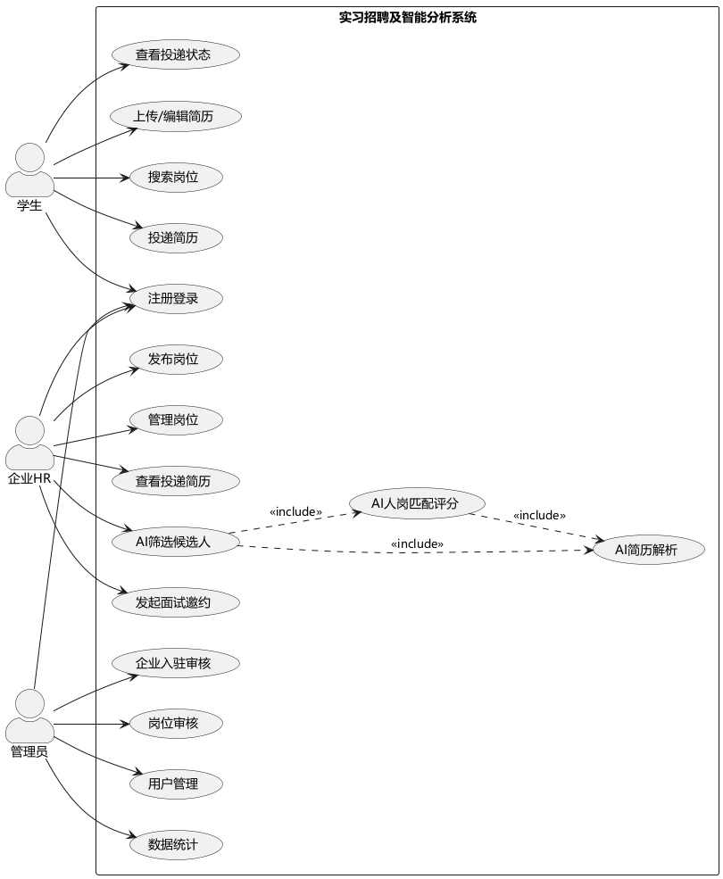
图1 实习招聘及智能分析系统用例图

五、类图
类图描述了系统后端的静态结构。由于系统类数量较多，类图按分层架构拆分为两张展示：图2展示控制层与业务层，图3展示数据访问层、实体层与 AI 服务。控制层（Controller）负责接收 HTTP 请求并返回统一结果，包括 AuthController、StudentController、CompanyController、AdminController、AiController 五个控制器；业务层（Service）封装核心业务逻辑，包括用户、简历、岗位、投递四个基础业务服务以及 AI 简历解析、AI 匹配评分两个智能服务。Controller 依赖 Service 完成业务处理，依赖关系自上而下逐层传递。
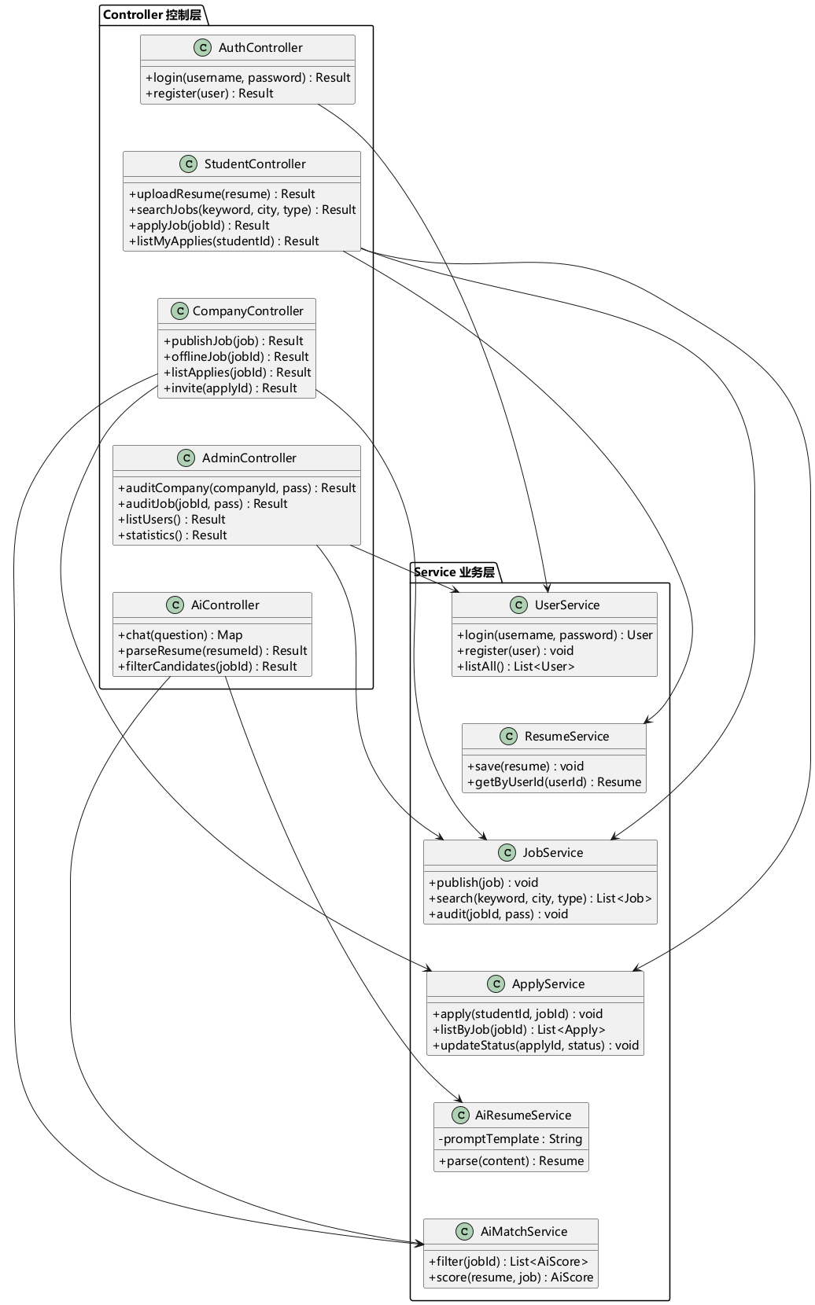
图2 系统控制层与业务层类图
数据访问层（Mapper）继承 MyBatis-Plus 的 BaseMapper 提供数据库访问能力，实体层（entity）定义与数据库表对应的六个实体类。Service 层依赖 Mapper 层访问数据库，Mapper 层操作实体类；AI 服务通过 Spring AI 的 ChatClient 访问通义千问大模型 API，其中 AiMatchService 同时依赖 ApplyMapper 与 AiScoreMapper，并通过 ChatClient 调用大模型完成人岗匹配评分。
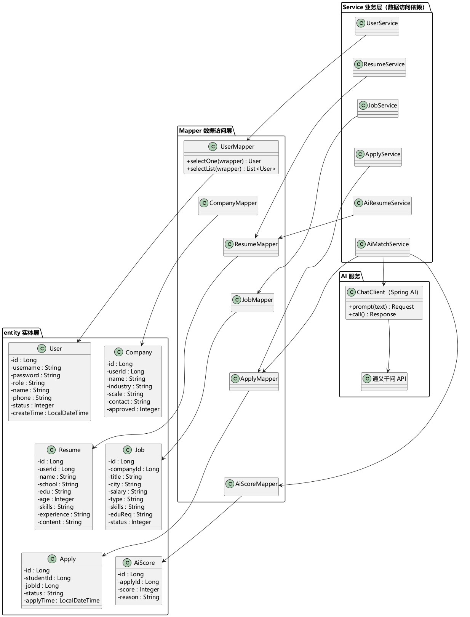
图3 系统数据访问层与实体层类图

六、数据库 ER 图
数据库采用 MySQL 8，库名为 recruit，共设计六张数据表。用户表 t_user 与企业表 t_company、简历表 t_resume 之间是一对多关系；企业与岗位表 t_job 之间是一对多关系；学生与岗位通过投递表 t_apply 建立多对多关系；每条投递记录至多对应一条 AI 评分记录 t_ai_score。各表结构如下表所示。
表4 数据库数据表设计
表名 | 说明 | 关键字段
t_user | 用户表（学生/企业/管理员） | username、password、role、status（审核状态）
t_company | 企业信息表 | user_id、name、industry、scale、approved
t_resume | 学生简历表 | user_id、name、edu、age、skills、experience
t_job | 岗位表 | company_id、title、city、salary、type、edu_req、status
t_apply | 投递记录表 | student_id、job_id、status（已投递/被查看/邀约）
t_ai_score | AI 筛选评分表 | apply_id、score、reason
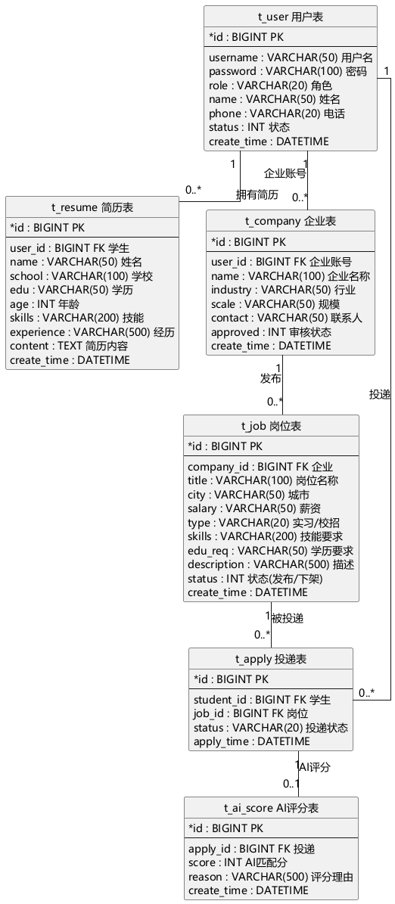
图4 实习招聘及智能分析系统数据库 ER 图

七、AI 智能筛选时序图
AI 智能筛选是本系统的核心亮点，采用规则筛选与大模型评分双通道的设计。HR 在企业端点击 AI 筛选候选人后，系统首先查询该岗位全部投递记录及对应简历；对每位候选人先执行硬性条件校验（学历、年龄、技能等规则过滤），未通过规则的直接标记为不符合；通过规则的再由 Spring AI 的 ChatClient 调用通义千问大模型，结合岗位要求对简历进行综合评分并给出评分理由，评分结果保存至 t_ai_score 表；最后系统按评分从高到低排序展示给 HR，供其决定是否发出面试邀约。
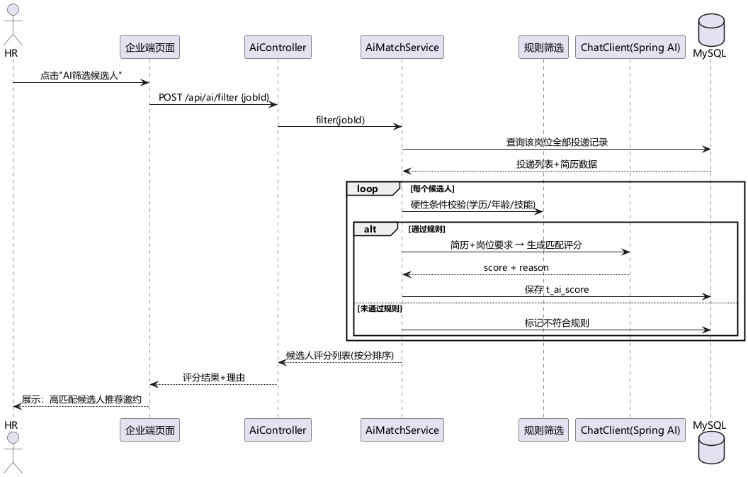
图5 AI 智能筛选时序图

八、AI 工具使用说明
在需求分析建模与后续系统开发过程中，使用了以下 AI 工具，并对其输出结果均经人工核对确认后采用：
（1）建模工具：因本机无法运行 PowerDesigner，用例图、类图、数据库 ER 图、时序图均使用 PlantUML 生成。模型中的用例划分、类属性与方法、表结构等均由小组成员依据系统需求人工设计，PlantUML 仅负责按设计绘制图形，生成结果经组内检查确认与设计一致。
（2）开发辅助 AI：编码过程中使用 AI 编程助手辅助生成代码、排查报错与编写 SQL（如 Spring Boot 接口代码、MyBatis-Plus 查询、Vue 页面等），AI 输出代码均经开发者逐行审查、修改并运行验证后才合入项目，AI 未参与最终方案的决策。
（3）系统内嵌 AI 能力：系统本身通过 Spring AI 2.0.1 接入通义千问大模型（qwen-plus，DashScope 平台），用于 AI 简历解析、人岗匹配评分、智能岗位推荐与智能问答等核心功能。

